(18) H3.4.4.- Modelo de predicción de precios en relación a modas y gustos

Notas actuales del 31-Agosto-2026
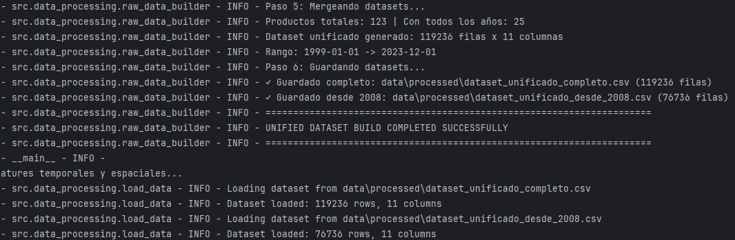
- Ahora ya no hay ningún error durante el preprocesamiento de los datos:Ya se usa por defecto el argumento ‘—forecast’ para forzar a que el modelo realice una predicción a futuro y se incluye tanto en el ReadMe como en el documento (sección 9.5).
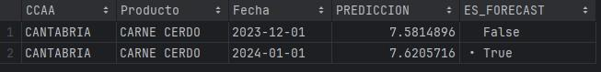
3. Tabla 10 con la comparativa de varios modelos, pero no la mejor configuración del modelo final.
Sin embargo, la tabla 10 sigue siendo exactamente la misma a pesar de que se ha incluido el precio propio rezagado como nuevo predictor.

✓ Corregidos los valores de las métricas en la tabla 10. Se ha añadido una fila más con los valores del modelo seleccionado.

